ГБОУ СОШ №323(3) дошкольное отделение.

Занятие по опытно-экспериментальной деятельности в подготовительной группе
«Водица-царица».

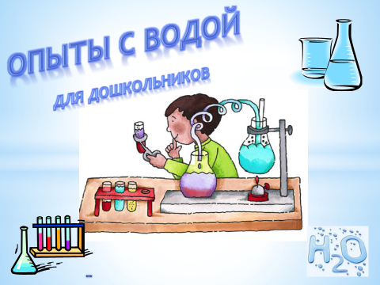

Воспитатель: Погарцева Дарья Викторовна.

Москва 2015.

Форма обучения: нетрадиционное занятие по исследовательской деятельности детей.
Цель: Совершенствовать представления детей о жидком состоянии воды.
Программное содержание:
- Способствовать накоплению у детей конкретных представлений о свойствах, формах и видах воды;
- Развивать речь, мышление, любознательность;
- Воспитывать экологическую культуру;
- Развивать умение делать выводы, умозаключения;
- Воспитывать аккуратность при работе.
Предполагаемый и конечный результат:
1. Усвоение детьми знаний, представлений об окружающем мире.
2. Создание единого инновационного пространства.
3. Чёткое выполнение поставленной задачи.
4. Повышение уровня мотивации к занятиям.
5. Способность ребенка к самостоятельному решению доступных познавательных задач.
6. Умение использовать разные способы и приемы познания.
7. Интерес к экспериментированию у детей.
8. Готовность к логическому познанию.
Оборудование: прозрачные пластиковые стаканчики, емкости разной формы, мука, соль, сахар, аскорбиновая кислота, молоко, картинка, краски, кисточка, вата, носовой платок, салфетки, аудиозапись «Вода», трубочки коктейльные, кувшин с водой.
Методы и приемы:
Организационный момент
Художественное слово
Уточнения, опросы, игровые приемы
Опыты и эксперименты, как метод повышения познавательной активности.
Организация детей: дети свободно располагаются вокруг стола для опытов и исследования.

Ход занятия
I часть: Вводная
Звучит запись журчания ручейка. Дети с воспитателем заходят в группу. Ребята, сегодня к нам на занятие пришли гости, давайте с ними поздороваемся.
Воспитатель читает стихотворение
Вы слыхали о воде? Говорят, она везде!
В луже, в море, в океане
И в водопроводном кране,
Как сосулька, замерзает,
В лес туманом заползает,
На плите у нас кипит,
Паром чайника шипит.
Без нее нам не умыться,
Не наесться, не напиться!
Смею вам я доложить:
Без нее нам не прожить.
Н. Рыжова.
Дети проходят в группу и садятся за столу (полукругом).
Воспитатель: Сегодня у нас не обычный урок, мы с вами будем исследователями. Кто такие исследователи и чем они занимаются?
Ответы детей: узнают новое, неизведанное, не обычное с помощью опытов.
Воспитатель: отгадайте загадку (звучит шум воды):
Я и туча и туман,
И ручей и океан,
И летаю и бегу
И стеклянной быть могу(вода).
Воспитатель: А где мы встречаемся с водой?
Ответы детей: В речке есть вода, из грана течет вода, дождик, снежинки, море, сосулька, роса, туча, туман, лед и т.д.
Воспитатель: А для чего нужна вода?
Ответы детей: Умываться, стирать, готовить, поливать растения, купаться в речке, мыть полы, пить и т.д.
Воспитатель: Все верно вы говорите и исследовать мы будем воду! А какие правила безопасности необходимо соблюдать исследователям при проведении опытов?
Ответы детей: Не навредить, быть спокойными, осторожными.
Воспитатель: Все верно, а теперь приступим к самому интересному - к опытам.

II часть: Опыты:
Какой формы вода?
На столе лежит кубик и шарик.
Воспитатель: Какой формы эти предметы?
Дети (ответы)- Кубик имеет квадратную форму, шарик – шарообразную.
Воспитатель: А имеет ли форму вода?
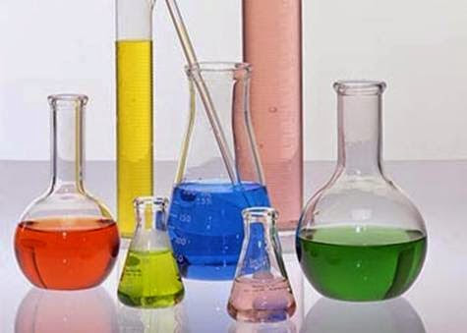
Воспитатель: Возьмем несколько емкостей разной формы и нальем в них воду. Как выяснилось вода принимает любую форму, так как свою она не имеет. Форма, которую принимает вода, все время изменяется.
Вывод: вода не имеет формы и принимает форму того сосуда, в котором находится. Вода – жидкость. Вспомните лужи после дождя. На дороге они растекаются, в ямках собираются, а в землю впитываются их не видно, только земля влажная. И так вода не имеет формы.
Воспитатель: Какого цвета вода?
Воспитатель: Возьмем два стакана – один с водой, а другой с молоком. Возьмем картинку и поставим ее за стаканом с водой. Нам видно картинку?
Дети(ответы)- да.
Воспитатель: А теперь поставим картинку за стаканом с молоком.
Что мы обнаружили?
Вывод: через воду рисунок виден, а через молоко – не виден. Значит вода прозрачная жидкость.
Воспитатель: Прозрачную воду можно сделать непрозрачной. Для этого намочим кисточку и окунем ее в краску. Добавляем краску понемногу, наблюдая, как изменяется прозрачность воды. Смотрим через нее на картинку. Рисунок не виден.
И так, делаем вывод, что вода прозрачная жидкость.
Воспитатель: Вода – растворитель.
А есть ли у воды вкус?
Дети : пробуют воду и высказывают свое мнение.
Воспитатель: (предложить одному ребенку размешать в воде сахар, другому – соль, третьему – аскорбиновую кислоту).
После растворения веществ, предложить попробовать снова воду на вкус.
Воспитатель: Что изменилось?
Дети: У воды появился вкус. Вода стала сладкая, соленая, кислая.
Вывод: своего вкуса у воды нет.
Воспитатель: А что случилось с веществами, которые мы положили в воду?
Дети: они растворились в воде, и вода приобрела вкус: стала саленой , кислой, сладкой.
Воспитатель: Исследователи мои, для чего нам на столе лук и картофель? Какое отношение они имеют к опытам с водой?
Ответы детей: в них есть вода (если дети не отвечают, воспитатель переходит к опыту).
Воспитатель: Давайте проведем эксперимент и узнаем (разрезает овощи и прикладывает разрез к бумажной салфетке). Наблюдаем влажные следы. Что это? (вода)
Воспитатель: Этот опыт говорит о том, что все живое состоит из воды! Интересно быть исследователем! А теперь немного разомнемся.

Физкультминутка: «К речке быстрой»
К речке быстрой мы спустились,
(шагаем на месте)
Наклонились и умылись.
(наклоны вперед, руки на поясе)
Раз, два, три, четыре,
(хлопаем в ладоши)
Вот как славно освежились.
(встряхиваем руками)
Делать так руками нужно:
Вместе – раз, это брасс.
(круги двумя руками вперед)
Одной, другой – это кроль.
(круги руками вперед поочередно)
Все, как один, плывем как дельфин.
(прыжки на месте)
Вышли на берег крутой
(шагаем на месте)
И отправились домой.
Воспитатель: А теперь давайте попробуем растворить в воде муку и подсолнечное масло.
Двое детей выполняют это задание.
Воспитатель: (Обращает внимание детей на стакан, где растворяли муку).
Что же мы видим?
Дети: Мука не растворилась полностью, а осадок опустился на дно стакана. Также не растворяется масло, оно плавает на поверхности.
Вывод: не все вещества могут растворяться в воде.

III-часть опытов.

Воспитатель: ну а как же без фокусов? Сейчас я вам покажу как можно сделать фокусы с водой!
Фокусы с водой:

«Волшебный магнит»
1. Взять стакан с водой.
2. Положить в него деревянный кубик и канцелярские скрепки.
3. Подставить магнит к стенке стакана: магнит притягивает только металлические предметы, даже через стекло и воду.

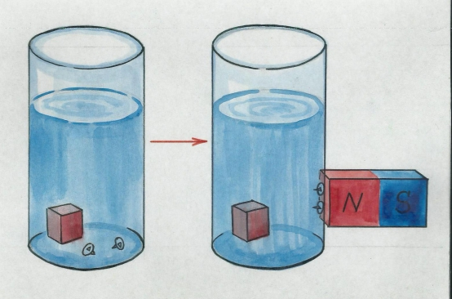

«Не замочив руки»

В стакане с водой плавает небольшой предмет. Как его можно достать, не замочив
руки? Опускать в стакан с водой мелкие камешки до тех пор, пока вода не польется через край, и предмет сам упадет на стол. Тогда его просто можно взять со стола.

«Заставим яйцо плавать»
Возьмем стакан с водой, опустим в него сырое яйцо. Яйцо утонуло, потому что оно тяжелее и плотнее воды. Достаем яйцо из стакана, добавляем в воду несколько столовых ложек соли и размешиваем ее. Снова опускаем яйцо в стакан, теперь оно не тонет! Можно на него надавить пальцем, яйцо все равно выпрыгнет на поверхность.
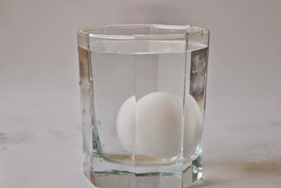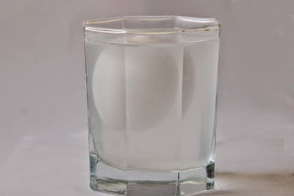
Растворенная в воде соль повышает плотность воды, поэтому яйцо и всплыло на поверхность. Именно поэтому учится плавать в море гораздо легче, чем в пресной воде.
Итог:
Воспитатель: ребята, сегодня на занятии мы с вами узнали :
- Для чего нужна вода !
- Где встречается,
- Правила безопасности необходимо соблюдать исследователям при проведении опытов?
- Какой формы вода?
- Какого цвета вода?
- Что вода это растворитель.
- Своего вкуса у воды нет.
- Что все живое состоит из воды!
- Не все вещества могут растворяться в воде.
- И конечно, фокусы, которые вместе с родителями вы можете показывать дома дедушкам и бабушкам.

Воспитатель: Всему живому на земле так нужна, просто необходима вода. Да не просто вода, а чистая, прозрачная. Как вы думаете, что надо делать, чтобы сохранить воду?
Ответы детей: Вовремя закрывать кран, лишнего не тратить, не бросать мусор в речку самим, запрещать другим.
Воспитатель: Все верно! И эти правила должен соблюдать каждый человек на планете Земля.
